**Capítulo 8**

**Equilibrio general y eficiencia económica**

1. La eficiencia de la competencia perfecta.

1.1. La eficiencia en el intercambio.

1.2. La equidad y la eficiencia.

1.3. La eficiencia en la producción.

1.3.1. La frontera de posibilidades de la producción.

1.3.2. La eficiencia al considerar producción y consumo.

1.4. La eficiencia en los mercados de productos.

2. Los fallos del mercado (epígrafe 16.7 Pindyck y Rubinfeld, 2013; pp. 612-614; Nicholson, 2006).

**Orientación bibliográfica**

* Pindyck, R.S. y Rubinfeld, D.L. (2013). *Microeconomía* (8ª edición). Madrid: Pearson Prentice Hall. Capítulo 16.
* Nicholson, W. (2006). *Microeconomía Intermedia y Aplicaciones* (9ª edición). Madrid: Thomson. Capítulo 9.

**Planteamiento del capítulo**

El propósito de un sistema económico es asignar los recursos escasos de la economía a la producción de bienes y servicios para el uso de las personas. Esta asignación debe hacerse con eficiencia.

|  |
| --- |
| Por ejemplo: Si en la situación 1, con los recursos de una economía, se producen 100 automóviles y 2000 barras de pan y con una redistribución de los recursos se obtienen (situación 2) 100 automóviles y 2001 barras de pan, entonces la asignación original de recursos es ineficiente. |

Sin embargo, aunque la eficiencia es condición necesaria para alcanzar el bienestar económico, no es razón suficiente, hay que tener en cuenta la equidad, esto es, cómo se reparte la renta o ingreso.

Volviendo al concepto de eficiencia, el economista italiano Vilfredo Pareto (1848-1923) estableció una serie de condiciones que tienen que satisfacerse para evitar la ineficiencia económica.

|  |
| --- |
| Un **óptimo de Pareto** **u óptimo paretaiano** se define como una situación tal, que nadie pueda estar en mejor posición sin que por lo menos otra persona esté peor.  Así, un cambio en la asignación de recursos o bienes constituye una **mejoraría de Pareto** si por lo menos una persona está en mejor situación sin que alguna otra esté en otra peor.  Por tanto, un óptimo de Pareto es una situación que no admite una mejoría de Pareto. |

Las condiciones de Pareto se aplican al estudio del bienestar económico. Para alcanzar la eficiencia de Pareto tienen que satisfacerse tres condiciones básicas, la economía tiene que lograr:

1º Eficiencia en el consumo o en el intercambio (epígrafe 1.1)

2º Eficiencia en la producción (epígrafe 1.3.1)

3º Eficiencia al igualar la producción con el consumo (epígrafe 1.3.2)

**Análisis de equilibrio general**

A lo largo del curso, el análisis realizado de los mercados se ha basado en un análisis de equilibrio parcial. Es decir, hemos estudiado los mercados individuales como si estuvieran completamente aislados del resto de los mercados de la economía y, por tanto, los precios y cantidades de equilibrio en un mercado se determinan independientemente de los efectos de otros mercados. El **análisis de equilibrio general** tiene en cuenta que todos los mercados interactúan entre sí, y determina los precios y las cantidades de todos los mercados simultáneamente. Por tanto, en el equilibrio general se tiene en cuenta los efectos de retroalimentación. Un efecto retroalimentación es un ajuste del precio o de la cantidad de un mercado provocado por los ajustes del precio y de la cantidad de mercados relacionados con éste.

En la práctica no es viable llevar a cabo un análisis completo de equilibrio general que evalúe los efectos que producen los cambios de un mercado en todos los demás. En el análisis de equilibrio general que vamos a realizar, vamos a examinar varios mercados y las relaciones entre ellos.

**1. La eficiencia de la competencia perfecta**

**1.1. La eficiencia en el intercambio**

Vamos a analizar el intercambio voluntario entre dos consumidores, buscando la eficiencia en el consumo. Para ello, primero vamos a definir un par de conceptos:

***Economía de intercambio:*** Mercado en el que dos o más consumidores intercambian dos bienes.

***Asignación eficiente:*** Asignación de los bienes en la que no es posible mejorar el bienestar de una persona sin empeorar el de otra (en sentido de Pareto).

Vamos a analizar como el intercambio aumenta la eficiencia hasta tal punto que no es posible mejorar el bienestar de una persona sin empeorar el de otra (eficiencia en sentido de Pareto). En la relación a ello, podemos afirmar que el comercio entre dos personas o países es mutuamente beneficioso.

DATOS DE PARTIDA

1. Dos consumidores 1 y 2
2. Que consumen dos bienes X e Y
3. La oferta total en el mercado de X e Y es FIJA. Es decir, si el individuo 1 consume X1,Y1, y el individuo 2 consume X2, Y2, entonces:

X1+X2=X cantidad fija total del mercado, oferta total de X

Y1+Y2=Y cantidad fija total del mercado, oferta total de Y

1. Para cada consumidor vamos a considerar tres curvas de indiferencia.

Para el individuo 1, I1, II1, III1

Para el individuo 2, I2, II2, III2

Para analizar conjuntamente las decisiones de consumo de los dos consumidores (mapas de curvas de indiferencia), rotamos 180º el gráfico del mapa de curvas de indiferencia del consumidor 2 y lo encajamos con el correspondiente a 1. A esta caja se le llama “**Diagrama o caja de Edgeworth**” (figura 1). Este diagrama muestra todas las distribuciones posibles de dos bienes entre dos personas, o de dos factores entre dos procesos de producción. Cada punto del gráfico describe las cestas de mercado de ambos consumidores.

OBSERVACIONES:

Cualquier punto de esta caja está definido por sus coordenadas: uno respecto a O1 y dos respecto a O2. Por ejemplo**, tomando como referencia el punto A**, la longitud del segmento O1X1 (que es la cantidad que del bien X consume el individuo 1) más la longitud del segmento O2X2 (que es la cantidad que del bien X consume el individuo 2) es igual a la cantidad total fija disponible de X (longitud del lado de la caja).

Lo mismo para el bien Y.

|  |
| --- |
| O1X1+O2X2=oferta total de X  O1Y1+O2Y2=oferta total de Y |

III2

II2

I2

I1

III1

II1

A

E''

E'

E

B

*Figura 1*. La caja de Edgeworth en el intercambio.

**Vamos a iniciar el análisis de intercambio voluntario en el punto A de la figura 1.**

En el punto A:

El individuo 1 está en II1 con (X1,Y1)

El individuo 2 está en I2 con (X2,Y2)

¿Qué pasaría si vamos de A a E'?

* El individuo 1 se mueve en la misma curva de indiferencia (II1), su nivel de utilidad permanece constante. Ha reducido el consumo de X y aumentado el de Y.
* El individuo 2 pasa de la curva de indiferencia I2 a otra de mayor nivel II2. Ha aumentado la cantidad de X y disminuido la de Y, y **su utilidad total ha aumentado**.

En este proceso de intercambio, 1 cede parte de X a 2 y, a cambio, 2 cede parte de Y a 1, el resultado es que el consumidor 1 mantiene el mismo nivel de utilidad (o nivel de vida) pero 2 ha mejorado su utilidad. Esta es la esencia de los **beneficios del intercambio**.

La situación E' será preferida a la A, puesto que nadie se ha perjudicado y al menos alguien se ha beneficiado. El paso de A a E' representa una mejoría de Pareto.

En A, las pendientes de las rectas tangentes a las curvas de indiferencia son diferentes. Concretamente, la pendiente de I2 es mayor que la pendiente de II1.

Recordemos que el valor absoluto de la pendiente de la recta tangente en un punto de la curva de indiferencia es la RMS del bien Y por el X (menos de Y para más de X). Por tanto, en A la RMS del individuo 2 es mayor que la RMS del individuo 1.

|  |
| --- |
| En A: RMS2>RMS1 |

En el punto A, el individuo 2 está dispuesto a sacrificar una cantidad de Y superior al individuo 1 para obtener una unidad adicional de X. En A, el bien X es relativamente escaso para 2 y relativamente abundante para 1.

**Este es el incentivo para que exista intercambio. El individuo 2 intentará incrementar su consumo del bien X, para ello le cederá parte de Y al individuo 1 a cambio de X.**

Para comprobar si E' es un óptimo de Pareto estudiemos si admitiría mejoras de Pareto. Por ejemplo, si consideramos el movimiento de E' a B, el individuo 1 se queda con el mismo nivel de utilidad (II1), pero 2 empeora (pasa de II2 a I2). Cualquier intercambio que consideremos no sería una mejoría de Pareto. Por tanto, **E' es un óptimo de Pareto**.

Además, en E' las curvas de indiferencia son tangentes (tienen la misma pendiente), por tanto RMS1=RMS2. Es decir, ya no hay incentivos para el intercambio.

|  |
| --- |
| En un óptimo de Pareto se alcanza la eficiencia en el consumo:  RMS1=RMS2 |

Por lo tanto, cuando las RMS de dos consumidores son diferentes, la asignación de recursos es ineficiente y es posible realizar intercambios mutuamente beneficiosos. Sin embargo, cuando las RMS de dos consumidores son iguales, la asignación de recursos es eficiente y el intercambio no permite obtener ventajas.

**PRÁCTICA 1. Analice el paso de A a E''. En qué consiste el proceso de intercambio y el resultado. El paso de A a E'' ¿es una mejoría de Pareto? ¿Es E'' un óptimo de Pareto?**

VOLVIENDO AL PUNTO DE PARTIDA A:

En el área delimitada por las curvas de indiferencia II1, I2, puede observarse que en cualquier combinación de dentro, ambos individuos pueden mejorar su situación con respecto al punto de partida A. Esta región recibe el nombre de **región de beneficio mutuo**, ya que recoge todos los intercambios mutuamente beneficiosos (figura 2).

|  |
| --- |
| **OBSERVACIÓN:** aunque un intercambio realizado partiendo de una asignación ineficiente mejore el bienestar de las dos personas, la nueva asignación no es necesariamente eficiente. |

**PRÁCTICA 2. Sobre la figura 2, analice qué representaría el paso de A a C, en términos de bienestar y eficiencia. El paso de A a C ¿sería una mejoría paretiana? ¿se alcanza en C la eficiencia en el consumo?**

V2

I2

I1

IV1

III1

A

E'''

E'

E

C

II1

E''

II2

III2

IV2

*Figura 2*. Intercambio voluntario y curva de contrato.

En definitiva, los consumidores realizarán intercambios de bienes entre ellos hasta aquellos puntos donde las curvas de indiferencias sean tangentes, (RMS1=RMS2), esto es, hasta alcanzar óptimos de Pareto o puntos de equilibrio (EFICIENCIA EN EL CONSUMO).

Si en la figura 2 unimos los puntos de tangencia entre las curvas de indiferencia (E, E', E'', E''') con una línea que se denomina **curva de contrato CC,** recogemos todas las posibles combinaciones de equilibrio o asignaciones eficientes que podrían presentarse (óptimos de Pareto).

La **curva de contrato** muestra todas las asignaciones a partir de las cuales no es posible realizar ningún intercambio mutuamente beneficioso. Estas asignaciones son eficientes porque no es posible reasignar los bienes para mejorar el bienestar de una persona sin empeorar el de alguna otra. Por ello, todos los puntos de la curva de contrato son eficientes, porque no es posible mejorar el bienestar de una persona sin empeorar el de otra. Así por ejemplo, si con el intercambio se ha llegado al punto E', pasar de E' a E'' representaría para el consumidor 1 un aumento de utilidad (pasa de II1 a III1), pero para el consumidor 2 representaría una pérdida de bienestar (pasa de III2 a II2). De ahí que también se le denomine **curva de conflicto**, porque movimientos a lo largo de ella implican que un individuo no puede mejorar su situación sin que, necesariamente, disminuya el bienestar del otro.

Partiendo de la situación A, mediante el intercambio, los consumidores llegarán a un punto de tangencia situado en el segmento de la curva de contrato CC comprendido entre E' y E''', más cercano a uno u otro punto dependiendo de la capacidad de negociación relativa de los consumidores.

**Un ejemplo real (ver** Pindyck, R.S. y Rubinfeld, D.L. (2013). *Microeconomía* (8ª edición). Madrid: Pearson Prentice Hall. Capítulo 16)**:**

*Supuestos:*

* Dos consumidores o países.
* Dos bienes.
* Ambas partes conocen sus preferencias mutuas.
* El intercambio de bienes no tiene costes.
* Jaime y Cari tienen 10 unidades de alimentos y 6 de vestido entre los dos.

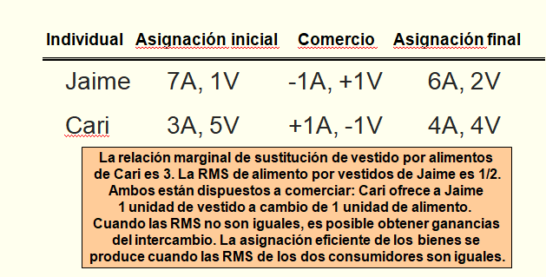

El intercambio en una caja de Edgeworth:

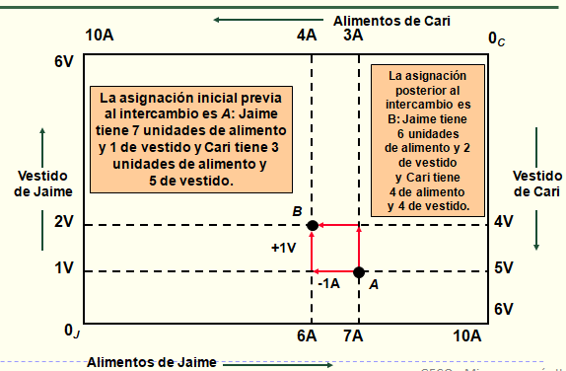

Si las RMS de Jaime y Cari son iguales en el punto B, la asignación será eficiente. Esto dependerá de la forma de sus curvas de indiferencia.

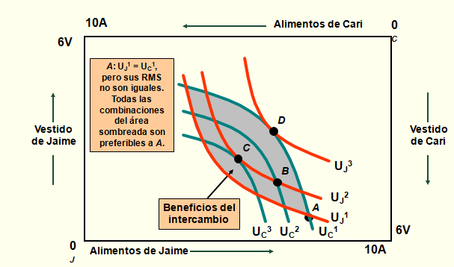

**¿Es eficiente situarse en B, C o D?**

* Cualquier movimiento fuera del área sombreada empeora el bienestar de uno de los dos consumidores.
* *B* es un intercambio mutuamente beneficioso. Aumenta la curva de indiferencia de cada persona.
* El intercambio puede ser beneficioso pero no eficiente.
* Las RMS son iguales cuando las curvas de indiferencia son tangentes y la asignación es eficiente, por tanto C y D son asignaciones eficientes.

Para hallar *todas las asignaciones eficientes posibles de los alimentos y el vestido* entre Cari y Jaime, buscamos todos los puntos de tangencia entre cada una de sus curvas de indiferencia, lo que viene representado en la **curva de contrato.**

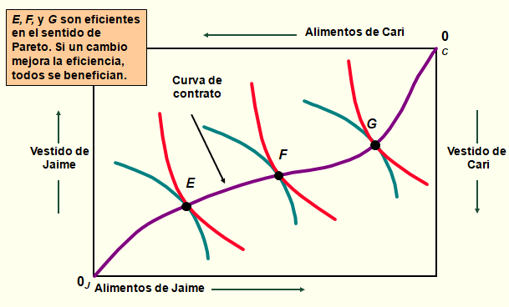

**1.2. La equidad y la eficiencia**

**La frontera de posibilidades de la utilidad** representa todas las asignaciones que son eficientes expresadas en niveles de utilidad de dos individuos. Luego muestra los niveles de satisfacción que se logran cuando las 2 personas han alcanzado la curva de contrato, realizando intercambios. Cualquier punto de la curva UU es un óptimo de Pareto y recoge distintos niveles de utilidad para los dos consumidores. Sobre su comportamiento, lo único que puede afirmarse es que es decreciente.

Utilidad del consumidor 1 (U1)

U2

U

U

H

* L

*Figura 3*. La frontera de posibilidades de la utilidad.

El punto H representa una asignación ineficiente porque cualquier intercambio situado dentro del área sombreada mejora el bienestar de una de las partes o de las dos. En el punto L mejoraría el bienestar de las dos personas, pero ese punto no es alcanzable porque la cantidad que se produce de los dos bienes genera niveles de utilidad menores.

|  |
| --- |
| Para que una asignación sea equitativa ¿debe ser eficiente en el sentido de Pareto?  NO. Eficiencia no implica equidad. Puede que una asignación ineficiente de los recursos sea más equitativa que otra asignación eficiente. **Depende de cómo se defina una asignación equitativa y, por tanto, de las comparaciones interpersonales de utilidad que estemos dispuestos a realizar.** |

Tabla 1

*Cuatro puntos de vista sobre la equidad*

|  |
| --- |
| 1. Igualitarista: Todos los miembros de la sociedad reciben las mismas cantidades de bienes. |
| 2. Rawlsiano: Maximizar la utilidad de la persona peor situada. |
| 3. Utilitarista: Maximizar la utilidad total de todos los miembros de la sociedad. |
| 4. Basado en el mercado: El resultado del mercado es el más equitativo. |

*Nota*: Adaptado de Pindyck y Rubinfeld (2013, p. 600).

**1.3. La eficiencia en la producción**

**1.3.1. La frontera de posibilidades de la producción**

De forma similar a como se ha analizado la eficiencia en el consumo se analiza la eficiencia en la producción.

DATOS DE PARTIDA

1. Dos industrias, una que produce el bien X (Ox) y otra que produce el bien Y (Oy).
2. Tanto para producir X como para producir Y utilizan dos factores, trabajo (L) y capital (K).
3. Las cantidades totales disponibles de L y K son fijas.
4. Suponemos que los recursos están plenamente utilizados. Es decir, la cantidad de trabajo para producir X más la cantidad de trabajo para producir Y es igual a la cantidad de trabajo total existente. Lo mismo para K.

Introduciendo las curvas isocuantas para las dos industrias podríamos elaborar la caja de Edgeworth en la producción y llegaríamos a conclusiones similares a las que hemos llegado en el consumo.

|  |
| --- |
| La eficiencia en la producción se alcanza cuando no sea posible redistribuir los factores de producción para obtener más de un producto sin reducir la producción del otro bien. Es decir, la RMST de capital por trabajo (disminuye K y aumenta L) en la producción del bien X es igual a la RMST en la producción del bien Y:  RMSTx=RMSTy |

La información de los puntos de la curva de contrato o puntos de tangencia de las isocuantas de las industrias de X e Y se traslada a un gráfico, en el que se representa en abscisas la producción del bien X y en ordenadas la producción de bien Y, y se obtiene la **frontera de posibilidades de la producción** (figura 4)**.**

|  |
| --- |
| **La frontera de posibilidades de la producción** muestra las distintas combinaciones de X e Y que pueden producirse de forma eficiente con unas cantidades fijas de trabajo y capital, manteniendo constante la tecnología. Recogen óptimos de Pareto. |

1º La frontera de posibilidades de la producción tiene *pendiente negativa* porque aumentar la producción de un bien requiere disminuir la del otro. El valor absoluto de la pendiente es la **relación marginal de transformación RMT**.

|  |
| --- |
| La RMT mide el coste de oportunidad del bien X en función del bien Y. Es decir, la cantidad en que la economía estudiada tiene que reducir la producción de Y con el fin de liberar suficiente trabajo y capital para producir exactamente una unidad más de X. |

Dado que en cualquier punto de la frontera de posibilidades de la producción se están utilizando todos los factores de producción, el coste total para la sociedad es el mismo (CT=wL+rK). Por tanto, puede demostrarse que RMT=CMx/CMy.

2º La frontera de posibilidades de la producción es *cóncava respecto al origen* (la pendiente aumenta conforme aumenta X) porque la eficiencia en la producción se alcanza en la etapa II de la producción, donde los costes marginales son crecientes; por tanto, al aumentar X, aumenta el CMx (numerador de RMT) y simultáneamente se reduce la producción de Y, reduciéndose CMy (denominador de RMT).

T

T

Y

X

A

C

B

X1

X0

Y1

Y0

*Figura 4*. La frontera de posibilidades de la producción.

**1.3.2. La eficiencia al considerar producción y consumo**

Para que una economía sea eficiente, no solo debe producir los bienes con un coste mínimo, sino que también debe producirlos en combinaciones que se ajusten a la disposición de los consumidores a pagar por ellos. Dado que la RMS mide la disposición del consumidor a sacrificar unidades de Y para consumir una unidad más de X, y la RMT representa el coste de una unidad más de X mediante la disminución de la producción de Y, una economía solo produce eficientemente si:

RMS=RMT

en el caso de cada consumidor (figura 5).

**Ejemplo 1**: si la RMT=1 y la RMS=2, los consumidores están dispuestos a renunciar a 2 unidades de Y para conseguir una unidad más de X, pero el coste de obtener la unidad adicional de X es de 1 unidad del bien Y perdida (sacrificada). Esto indica que se producen pocas unidades de X (de ahí que los consumidores muestren una disposición a pagar superior al coste relativo). Para lograr la eficiencia, es necesario aumentar la producción de X para que la RMS disminuya y la RMT aumente, hasta que ambas se igualen. Así, aumentará la utilidad total de los consumidores.

**Ejemplo 2**: si RMS=3 y RMT=4, significa que los consumidores están dispuestos a renunciar a 3 unidades de Y para consumir una más de X, mientras que el coste de obtener una unidad adicional de X es equivalente a dejar de producir 4 unidades de Y. Esto indica que se están produciendo demasiadas unidades de X y pocas de Y. No se habría alcanzado la eficiencia. Habría que reducir la producción de X para que aumente la RMS y disminuya la RMT hasta que se igualen. De esta forma aumentará la utilidad total de los consumidores.

curva de indiferencia

RMS=RMT

frontera posibilidades producción

X

Y

*Figura 5*. La eficiencia al considerar producción y consumo.

**1.4. La eficiencia en los mercados de productos**

Uno de los hallazgos más importantes de la economía moderna del bienestar es la demostración de que, en ciertas condiciones, la competencia de los mercados puede producir el resultado: RMS=RMT. Esta conclusión es conocida como el **teorema fundamental de la economía del bienestar o primer teorema de la economía del bienestar** que, en términos formales, establece lo siguiente:

|  |
| --- |
| Si todos los agentes económicos (consumidores, productores, trabajadores, etc.) comercian en el mercado competitivo, se realizarán todos los intercambios mutuamente beneficiosos y la asignación de los recursos de equilibrio que resulte será económicamente eficiente. |

X1 X* T X2 X

U2

U1

RP2

RP1

Y

T

Y1

Y*

Y2

*Figura 6*. La competencia y la eficiencia en los mercados de productos.

Supongamos que los bienes X e Y son objeto de intercambio en mercados perfectamente competitivos y que los precios iniciales de los bienes son P'x, P'y, respectivamente. La restricción presupuestaria RP1 recoge estos precios.

**1º Punto de vista de las empresas.**

Con estos precios, las empresas que maximizan sus beneficios optarán por producir X1, Y1, porque de todas las combinaciones de X e Y de la frontera de posibilidades de producción, la combinación (X1,Y1) es la que proporciona el máximo de ingresos (X1P'x+Y1P'y) y, dado que el coste de producción es el mismo en cualquier punto de la frontera, el máximo beneficio.

**2º Punto de vista de los consumidores.**

Dada la restricción presupuestaria RP1, los consumidores demandarán (X2,Y2) que maximiza su utilidad (U2).

Como consecuencia, para esta razón de precios P'x/P'y, hay un exceso de demanda del bien X (los consumidores quieren la cantidad X2 y las empresas solo producen X1), mientras que hay un exceso de oferta del bien Y. El funcionamiento del mercado (**mecanismo de la mano invisible**) provocará que el precio de X suba hasta Px y que el precio de Y baje hasta Py. La razón de los precios Px/Py subirá y la línea de precios rotará hacia la derecha a lo largo de la frontera de posibilidades de la producción (RP2). Es decir, las empresas aumentarán su producción del bien X y disminuirán la del bien Y, pasando de la combinación (X1,Y1) a (X*,Y*). De igual modo, las personas responderán al cambio de precios sustituyendo X por Y en los consumos que escogen (menos de X y más de Y) pasando de la combinación (X2,Y2) a (X*,Y*). Los actos de las empresas y de las personas eliminan el exceso de demanda de X y el exceso de oferta de Y a medida que cambian los precios de mercado.

El equilibrio se encuentra en (X*,Y*) con una razón de precios de equilibrio de Px/Py. Con esta razón de precios la oferta y la demanda del bien X y del bien Y están en equilibrio. El funcionamiento de mercado no solo ha equilibrado los mercados, sino que el equilibrio resultante es eficiente en términos económicos.

1º Dados Px, Py, las empresas para maximizar sus beneficios producirán X*,Y*. La **eficiencia en el uso de los factores de producción** implica:

RMSTx=RMSTy

Un mercado competitivo logra este resultado eficiente porque cada productor maximiza los beneficios eligiendo las cantidades de trabajo y capital con la que la relación de los precios de los factores es igual a la RMST:

RMSTx=w/r=RMSTy

El nivel de producción (X*,Y*) genera rentas a las personas (pago del precio de los factores, tal como el salario a los trabajadores). Las personas con esta renta comprarán precisamente (X*,Y*).

2º **Eficiencia en el intercambio**. Todas las asignaciones deben encontrarse en la curva de contrato, de modo que las RMS de todos los consumidores deben ser iguales:

RMS1=RMS2

Un mercado competitivo logra este resultado eficiente debido a que, en el caso de todos los consumidores, la tangencia de la recta presupuestaria y la curva de indiferencia implica:

RMS1=Px/Py=RMS2

La combinación (X*,Y*) satisface esta condición.

3º **Eficiencia en el mercado de productos**. Debe elegirse la combinación de productos con la que la RMT entre ellos sea igual a las RMS de todos los consumidores:

RMT=RMS1=RMS2;

siendo RMT=CMx/CMy.

Un mercado competitivo logra este resultado eficiente porque los productores maximizadotes de beneficios aumentan su producción hasta el punto en el que el coste marginal es igual al precio:

Px=CMx , Py=CMy

Por consiguiente,

RMT=CMx/CMy=Px/Py=RMS (para todos los consumidores)

En definitiva, la asignación de equilibrio (X*,Y*) proporciona el nivel máximo de utilidad que pueden obtener dada la frontera de posibilidades de la producción existente.